读者出版传媒股份有限公司

读者出版传媒股份有限公司关于公开选聘

惠州读者文化园部分房产运营商的公告

读者出版传媒股份有限公司（以下简称“我公司”）根据工作需要，决定对我公司及下属子公司所属的惠州市读者文化园部分房产面向社会公开选聘运营商，欢迎符合条件的运营商报名参选。

# 一、基本情况

惠州作为粤港澳大湾区最具活力及发展潜力的城市之一，是珠三角港惠深一体化进程的核心城市之一。毗邻深圳、香港，西连广州、东莞，是链接珠三角及粤东地区的重要门户。惠州多次被评为全国民生改善典范城市，中国十佳宜居城市，全国社会管理综合治理优秀城市，国家生态文明示范城市。惠州处于客家文化、广府文化和潮汕文化的交互地带，文化内容丰富，文化活动盛行。2020年惠州市地区生产总值4221.79亿元，社会消费品零售总额1746.08亿元，常住人口604.29万人。

读者文化园位于惠州市惠城区四环南路3号金山湖奥体中心东侧，金山大道、四环南路、惠澳大道、惠大高速环绕园区，拥有“两纵三横”的市政立体化交通体系，10分钟通达全城。所在区域惠城区拥有84个高档住宅小区，常住人口155.9万人，国内外游客年6541万人次。

作为读者传媒与秋谷集团联合打造的全国首个以“读者”命名的文化综合体，读者文化园是惠州的人文地标。园区遵循高标准、高水平的规划建设理念，制定了“筑底强基、锻造产业链条、服务城市发展”的产业园区发展纲领。园区以“读者”强大的IP为核心，集合文化创意、文化交流、文化体验、文旅互动、文创设计、文化消费等文化IP全产业链开发于一体。园区总占地面积66667㎡，建筑面积约25万㎡，总投资约22亿元。园区以艺展中心、读者大厦、产业中心、创业基地、读者书店、许钦松工作室等为核心建筑，拥有停车位1600个，美食及商业街7339㎡，以及复式公寓、酒店等，配套设施完善，产业业态丰富。园区整体计划2023年1月全部投入运营，招商已全面展开，已引进中科钛领、优沃希文化、大鹅等品牌入驻；已吸引52个文化IP、众多餐饮服务企业签约。

作为本次选聘运营商的房产主要位于产业中心（自编号E栋）。产业中心承担着惠州读者文化园园区科研、商业经营、办公用功能，与读者大厦、D座创业基地连廊相接，共计23层，整栋建筑面积31862.43㎡。纳入本次运营范围的房产建筑面积总计11796.35㎡，包括：产业中心1层房间2间，层高6米，建筑面积共267㎡。产业中心5-11层整层，每层层高4米，每层规划房屋6间，建筑面积共8765.99㎡。C栋18层、19层整层，17层9间，合计公寓57间，合计建筑面积2500.94㎡；C栋2层科研用房4间共262.42㎡。以上建筑计划于2023年1月交付运营（以当地政府实际验收通过时间为准）。

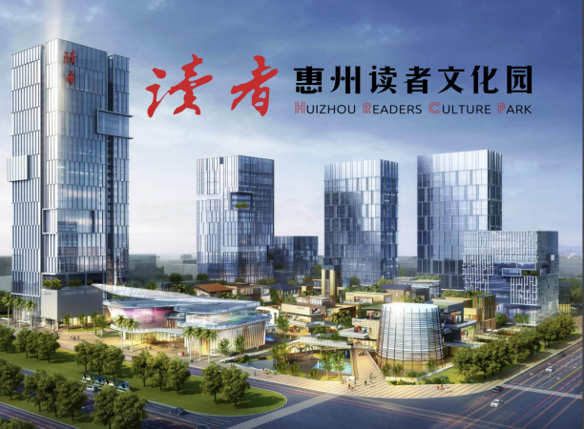

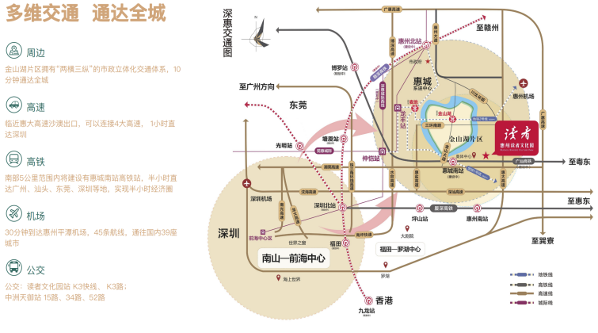

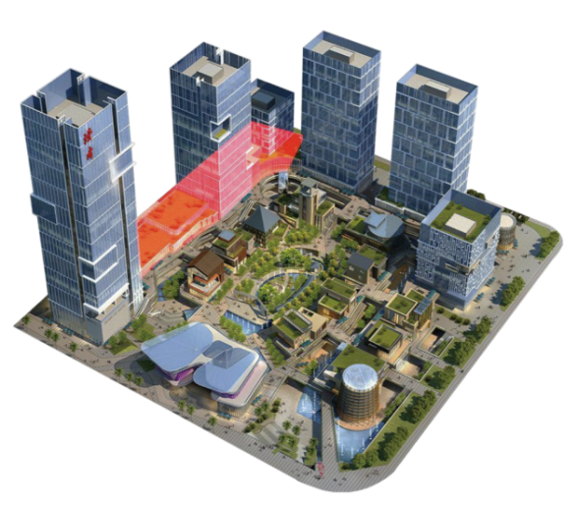

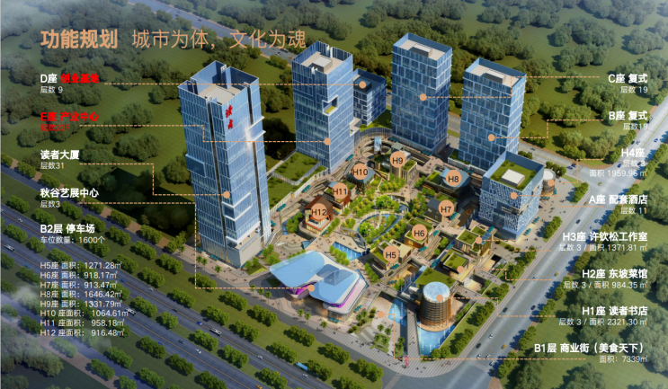

# 二、项目范围

（一）运营商全盘负责以下房产、车位的招商及运营，具体包括：

1、惠州读者文化园产业中心1层科研用房2间，层高6米，建筑面积267㎡。

2、惠州读者文化园产业中心写字楼5-11层整层，层高4米，每层房屋6间，共计建筑面积8765.99㎡。

3、惠州读者文化园C栋公寓19层、18层整层及17层9间，合计公寓57间，共计建筑面积2500.94㎡；C栋2层科研用房4间共262.42㎡。

4、配套地下车位103个。

上述房产共计建筑面积11796.35㎡（不含地下车位），实物房产编号及最终面积、车位位置可能会因交付略有变化，具体以合同约定为准。我公司以当地政府竣工验收标准为标准向运营商交付。其中C栋公寓19层、18层整层及17层9间房间合计公寓57套，我公司在合同存续期间可能择机全部或部分出售，发生出售情形的，遵循买卖不破租赁原则，原租赁关系不受影响。

（二）运营商的业态布局须符合园区规划、房产用途和园区物业管理要求，具体包括但不限于科技、文化相关业态的自用、出租、开展经营等，具体为：

1、产业中心1层房间、C栋2层房间可作为科技、文化相关业态自用及出租。

2、产业中心5-11层写字楼可用于科研、办公等自用及出租。

3、C栋公寓可作为商业公寓、员工宿舍等自用及出租。

（三）以不危及建筑安全，不违反园区管理规定为前提，运营商可根据运营工作需要对运营房产进行分割、合并、装修改造等，但费用由运营商自行承担。

# 三、合作模式、期限

运营商向我公司统一支付租金，享有差额租金收益并承担风险。

## （一）报价要求

1、运营商需对全部房产进行综合报价，报价为单位面积（元/㎡）的月租金（车位不单独报价）。

2、月租金是指运营商承担其所有运营费用、管理成本及税金后向我公司支付的月租金，必须是数字或数字加年增长率，不能是区间。

3、特别提醒：我公司对此次报价设有保留价（以项目附近房屋近期租金，运营成本，税负及运营商合理利润为测算依据），报价低于保留价时可能视为报价无效。

## （二）合作期限

除公寓以外的其他房产合作期限暂定为10年；公寓合作期限暂定为5+5年，即首次合作时间为5年，5年之后未发生出售情形的，可续约5年。

合作期间我公司每年对运营情况、读者品牌维护、建筑物使用维保、合同履约、运营商资信情况以及其他我公司认为必要的情况等进行全方位评价。如运营商严重违约或发生重大变故的，按合同约定终止合同。期满后优先选择原运营商合作。

## （三）结算方式

1、运营商按季度向我公司支付租金。

2、运营商每季度首月前10日内支付本季度租金，我公司收到租金后5个工作日内开具相关发票。

3、运营商合同签订后15日内须支付履约保证金，金额为合同约定的一个季度的租金。

4、本次合作我公司不考虑免租期、维修期、装修期等因素，需在房产交付之日起每年按四个完整季度支付租金。

# 四、运营商资格要求

运营商认同“读者”品牌及我公司的经营理念，同时应具备以下条件：

（一）具有独立法人资格，持有工商行政管理部门核发的有效企业法人营业执照（成立日期或注册日期在2018年12月31日以前）。

（二）拥有固定且专业的运营团队。需提供运营团队主要成员简介并提供近三个月中任意一个月份依法缴纳社会保障资金的证明资料复印件。

（三）具有良好的财务状况，近一年年末净资产不小于500万元。需提供2019年财务报表，2020年财务报表、2021年财务报表，其中2020年财务报表需经过第三方审计(包含资产负债表、利润表、现金流量表)。

（四）近五年有（2017年至今）类似办公楼或地产、园区的招商运营业绩，需提供业绩说明及合同或中标通知书复印件。

（五）公司及实际控制人征信无瑕疵，商业信誉良好，无重大未决诉讼。未被列入失信被执行人、重大税收违法案件当事人名单、政府采购严重违法失信行为记录名单。需提供信用中国（https://www.creditchina.gov.cn/）、中国执行信息公开网（http://zxgk.court.gov.cn/zhongben/）中国裁判文书网（http://wenshu.court.gov.cn/）的查询结果。

# 五、材料要求

（一）企业法人营业执照副本复印件；

（二）企业财务报表；

（三）运营团队主要成员介绍，近三个月中任意一个月份依法缴纳社会保障资金的证明资料复印件；

（四）企业征信查询结果；

（五）同类业绩介绍（附合同或中标通知书复印件）；

（六）本项目拟运营方案；

（七）报名表（见附件）；

（八）法人授权函（见附件）；

（九）报价单（见附件）。

# 六、工作步骤

## （一）征集报名

意向运营商请于2022年 1月13日18:00前将相关资料盖章扫描后提交本公司。在此期间运营商可就本次选聘相关事项进行电话或上门咨询。

相关资料包括：本公告第四条中第（一）企业法人营业执照副本复印件、（二）2021年财务报表、（三）运营团队主要成员介绍、（四）企业征信查询结果、（七）报名表。

材料发送邮箱：2462063543@qq.com

联系人：李先生 刘先生

电话：0931-2130697 0931-2130698

地址：兰州市城关区读者大道568号读者大厦B座投资运营部

## （二）现场踏勘

报名结束后，我公司将组织符合条件的运营商进行现场踏勘。

踏勘时间：2022年1月中下旬，具体时间另行通知。

踏勘地点：广东省惠州市惠城区四环南路3号读者文化园

费用及人数：不限人数，费用自理。

## （三）组织评选

1、材料提交

现场踏勘结束后，运营商应在10日内将本公告第四条所有材料以及运营商认为必要的其他材料的电子版（U盘）及纸质版（3份,加盖公章），密封后提交或邮寄至我公司。

邮寄地址：甘肃省兰州市城关区读者大道568号读者大厦B座投资运营部

收件人：李先生

联系电话：0931-2130697

2、打分测评

我公司将组织专业评审工作小组集中对报名参选的运营商统一评分，筛选评分靠前的运营商作为意向运营商。在此期间参选运营商需保持通讯畅通，无需前往现场。

3、实地调研

选聘工作将视工作需要可能对意向运营商进行实地调研，调研内容包括但不限于公司经营状况及过往成功案例、正在运营的项目等。

4、研究确定

根据公司相关规定将意向运营商选聘建议提交公司相关会议研究确定。

5、公示签约

公司将对拟签约的运营商在公司官网进行为期5日的公示，公示结束无异议后正式签署合同。

# 七、监督投诉

本次运营商选聘工作由公司审计部和纪检部门全程进行监督并受理投诉。

审计部监督联系人：李老师

审计部监督电话：0931-2130587

纪委办监督联系人：刘老师

纪委办监督电话：0931-2130559

# 八、注意事项

（一）本次选聘范围为全国运营商，方式为市场化公开选聘，公告及结果均在读者传媒官网公布。

（二）本次选聘过程中运营商提交的任何形式的纸质材料及口头承诺均构成合同承诺的一部分。

（三）本次选聘确定运营商经我公司履行完审批程序后，双方签署具体合同。

（四）参选运营商须承诺不以任何方式向任何人和实体披露本次选聘相关信息；不以其他任何目的或用途使用本次选聘的相关信息；不许可任何第三方使用该信息。

（五）参选运营商须按本通知的要求提供客观、真实的询价材料，我方不退还递交的材料。

（六）如存在包括但不限于我公司关于运营范围、运营内容、运营要求和结算方式等方面重大调整，运营范围及具体内容、具体方式等重要条款无法达成一致意见或不能满足我公司相关要求等导致无法操作之情形，将取消选聘结果。

（七）运营招商过程中遵守国家法律法规，遵守意识形态要求、民族宗教相关政策，不得危害社会公序良俗，不得扰乱社会秩序、破坏社会稳定。

（八）本次选聘不接受联合体报名。未经我公司同意，中选运营商不得将本项目部分或全部运营工作转让第三人承担。

（九）我公司保留本次选聘的最终解释权和修改权。

附件：1.报名表

2.法人委托授权书

3.报价单

4.评分表

读者出版传媒股份有限公司

2022年1月6日

附件一：报名表

|  |  |
| --- | --- |
| **报名表** | |
| 项目名称 | 惠州读者文化园部分房产运营项目 |
| 参与选聘单位全称（加盖公章） |  |
| 联系人 |  |
| 联系电话 |  |
| 单位电话 |  |
| 单位地址 |  |
| 公司简介 |  |
| 日期 |  |

附件二：法人委托授权书

**授权委托书**

本人 （姓名） 系 （供应商名称） 的法定代表人， 现委托 （姓名）为我方代理人。代理人根据授权，以我方名义签署、澄清、说明、补正、递交、撤回、修改惠州读者文化园部分房产运营项目询价响应文件、签订合同和处理有关事宜，其法律后果由我方承担。

特此声明。

代理人身份证：

身份证复印件（反面）

身份证复印件（正面）

供应商： （盖单位章）

法定代表人： （签字）

代理人： （签字）

日期： 年 月 日

附件三：报价单

**报价单**

第（ ）次报价

委托方：读者出版传媒股份有限公司

项目名称： 惠州读者文化园部分房产运营项目

**报价一览表**

|  |  |  |  |
| --- | --- | --- | --- |
| **项目名称** | | **月租金及增长率** | |
| **小写** | **大写** |
| 惠州读者文化园部分房产运营项目 | 月租金**/㎡** |  |  |
| 增长率 | 每（）年增长（）% | |

授权联系人 ： 联系电话：

年 月 日

附件四：评分表

|  |  |  |  |  |  |  |
| --- | --- | --- | --- | --- | --- | --- |
| **惠州读者文化园部分房产运营项目运营商评分表** | | | | | | |
| **报名单位名称** | |  | | **评分人** | | |
| 序号 | 项目 | 依据材料 | 评分标准 | | 总分 | 得分 |
| 1 | 运营规划 | 运营方案 | 根据运营方案中计划合理性、措施可行性等情况酌情打分 | | 10 |  |
| 2 | 财务能力 | 财务报表 | 根据资产负债率情况打分，比率最低得4分，比率最高得1分，其余酌情打分；根据流动资产质量酌情打分，货币资金占比最高得6分，占比最低得1分，其余酌情打分；根据经营性现金净流量情况打分，最高6分，最低2分，其余酌情打分；根据净利润情况打分，最高得4分，最低得1分，亏损不得分。 | | 20 |  |
| 3 | 运营能力 | 团队介绍、业绩 | 根据团队从业经历、人员结构、招商资源等酌情打分，最高8分；业绩一项2分（附有合同或中标通知书复印件），最高12分 | | 20 |  |
| 4 | 价格因素 | 报价表 | 最后报价最高的价格为基准价，其价格分为满分。其他的价格分统一按照下列公式计算：  报价得分=(个别报价／评标基准价）×50 | | 50 |  |
| 合计 | | |  | | 100 |  |
| 注：1、报价为数字加年增长率的，按照中国货币网公布的十年期国债收益率进行折现计算。（http://www.chinamoney.com.cn/chinese/sddsintigy/）  2、由评审人员按照此表项目进行打分，报名单位最后得分=（∑各评委单独评分）/评委人数 | | | | | | |